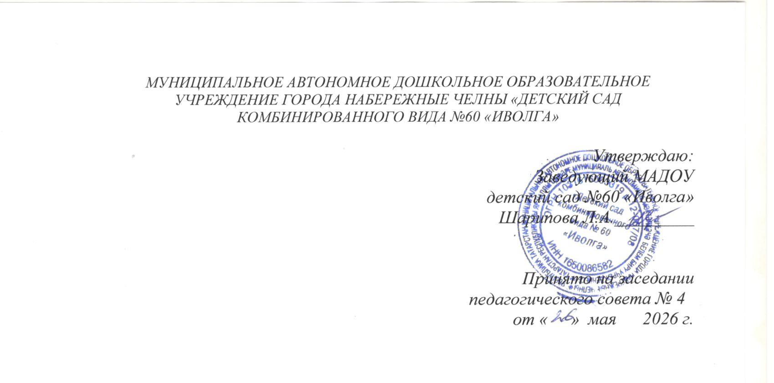

План музыкального руководителя
на летний оздоровительный период

Музыкальный руководитель :Минеева Э.Р.

Набережные Челны
2026 г.

План работы музыкального руководителя рассчитан на
летний оздоровительный период 2026 г.
и направлен на развитие у детей эстетического восприятия, интереса и любви к музыке, потребности в творческом самовыражении.
План на ЛОП составлен на основе примерной основной общеобразовательной программы.
план музыкального руководителя включает следующие разделы:
- Работа с родителями.
- Работа с воспитателями.
- Взаимосвязь со специалистами.
- Конструктивно-партнерское взаимодействие.
Раздел «Работа с родителями» включает в себя: индивидуальные консультации, выставки, консультации с элементами практикума, а так же музыкально-спортивные развлечения, семейно-конкурсные и игровые программы, мастер-класс, выступления на родительских собраниях.
В раздел «Работа с воспитателями» входят два направления:
- Повышение педагогической компетенции в вопросах музыкального воспитания дошкольников (консультации, обсуждение результатов диагностического обследования детей, составление практических рекомендаций)
- Взаимодействие с педагогами по вопросам подготовки к мероприятиям.
В разделе «Взаимосвязь со специалистами» запланированы совместные педагогические обследования, консультации, анализ проведенной работы, а так же совместные мероприятия со специалистами.
В плане развлечений на ЛОП указаны мероприятия к праздничным датам, развлечения и их сроки.
.

Цель:
Создание оптимальных условий для развития творческой активности ребенка в музыкальной деятельности ДОУ

Задачи:
1.Способствовать стимулированию развития музыкально- сенсорных способностей у детей дошкольного возраста совместно с педагогами ДОУ.
2.Научить различать свойство музыкального звука с помощью наглядно-слухового и наглядно-зрительных методов музыкального воспитания путем использования музыкальной культуры народов Поволжья.
3. Привлекать родителей воспитанников к совместной музыкально-художественной деятельности, продолжить просветительскую пропаганду по музыкальному воспитанию детей

Праздники и развлечения

дата | мероприятия
Июнь: | 1. Неделя "Счастливое детство мое!"  - июня – «Дадим шар земной детям» (мероприятия посвящённые Дню защиты детей)  Цель: Формировать у детей понятия “Право на отдых”, “Право на образование”;  • Дать детям дошкольного возраста элементарные знания и представления о международном празднике “Дне защиты детей”;  • Воспитывать желание проявлять творческую инициативу, предоставив для этого равные возможности всем детям.  2. Неделя –«С чего начинается Родина"  6 июня – Национальный праздник «Сабантуй»  Цель: Развивать навыки речевой, музыкальной и продуктивной деятельности  Прививать любовь, уважение к национальным праздникам  «С чего начинается Родина?»  12 июня – День России  Цель: Расширить представления детей о героическом прошлом народа.  Формировать у детей патриотические качества и чувство причастности к истории Отечества.  3 неделя- "Неделя здоровья"  Международный день олимпийских игр. «Малые олимпийские игры»  Цель: Формировать представления детей о значении санитарно-гигиенических процедур для здоровья человека.  4 неделя – «Дружат дети на планете»  Праздник шаров «Счастливое детство моё!».  Цель: обогащать лексику дошкольников синонимами, эпитетами, конкретизировать знания детей пословиц и поговорок о дружбе, активизировать мыслительную и речевую деятельность, используя проблемные и ассоциативные ситуации, формировать социально-коммуникативные качества (сотрудничество, гибкость, терпимость); закладывать нравственные основы личности в процессе формирования представлений о дружбе.  5 неделя ««Правила дорожные знать каждому положено»  Физкультурный досуг «Быть здоровыми хотим»  Развлекательное мероприятие по ПДД
Июль: | 1 неделя- Моя семья»  «Весёлая поэзия-любимая детьми»  8 июля – День семьи любви и верности, День Российской почты.  Цель: обобщить и закрепить знания детей о семье;  - способствовать развитию доброжелательности, терпимости, понимания и взаимопомощи в семейной жизни.  «Путешествие в страну Светофорию»  Цель:формирование осознанно-правильного отношения к соблюдению правил дорожного движения в качестве пешехода.  2 неделя «Чудо магазин»  «Мы-туристы»  Цель: Развивать познавательную активность детей в процессе экспериментирования.  22 - День работника торговли  Цель: формирование в детях понятия магазин, развитии культуры взаимоотношений в магазине  - 3 неделя –«Я исследователь»  Экологическая неделя «Праздник мыльных пузырей».  Цель: способствовать физическому развитию детей дошкольного возраста, формированию привычки к здоровому образу жизни через разнообразные игры и упражнения.  4. Неделя «У воды в воде»  29 – День Военно-морского флота (День Нептуна)
Август: | 1 неделя «Неделя спорта и физкультуры»  "По следам Бременских музыкантов"  11- День физкультурника. «Папа, мама,я- спортивная семья!»  Цель: формирование двигательной активности и физического здоровья детей дошкольников  2. Неделя "Из чего построен дом»  12 – День строителя  Цель: развитие в детях дошкольниках понимания общественной важности профессии строителя; уважительного отношения к труду взрослых  "Азбука здоровья"  3 «Экологоческая неделя»  «Волшебные превращения»  Цель: развитие экологических представлений (забота человека о растения и животных).  воспитание бережного отношения к природе, умение ответственно ухаживать за растениями и животными у детей дошкольников  4 Неделя "На поляне детства"  «Прощай, лето»  30 – День образования Республики Татарстан и День города  Цель: Расширить представления детей о героическом прошлом народа.  Формировать у детей патриотические качества и чувство причастности к истории Отечества.  Развивать навыки речевой, музыкальной и продуктивной деятельности

Работа с детьми

дата | мероприятие
июнь | 1.06-«Дадим шар земной детям» (мероприятия посвящённые Дню защиты детей)  ООД «Музыка» (УМК, ЭРС)  09.06- Национальный праздник «Сабантуй»  16.06-Международный день олимпийских игр. «Малые олимпийские игры»:  -«Советы доктора Пилюлькина»  -Эстафеты : «Попади в цель», «Меткие футболисты», «Достань до флажка» и др.  -Катание на самокатах, велосипедах  - Рисование спортивной эмблемы  23.06- Праздник шаров «Счастливое детство моё!».  29.06-«Волшебный знак»  -Конкурс рисунков на асфальте « Волшебный знак»  -Беседа на тему «Зебра», «Светофор»  -Игра – викторина « Правила дорожной безопасности»  -Познавательные игры по правилам дорожной безопасности «Красный. Жёлтый. Зелёный».
июль | ООД «Музыка» (УМК, ЭРС)  07.07- Итоговое развлечение: «Путешествие в страну Светофорию».  08.07-«День песни»: - разучивание детских песен про семью  08.07- Развлечение «День семьи, любви и верности»  16.07- Итоговое мероприятие: «Экскурсия в книжный магазин».  23.07- Развлечение «Праздник мыльных пузырей».  30.07-«День Нептуна» - досуговая игра-развлечение».
август | ООД «Музыка» (УМК, ЭРС)  04.08- Соревнования «Весёлые старты».  06.08- Итоговое мероприятие: «Спортивный праздник «Мама, папа, я – спортивная семья».  09.08- Беседы, чтение стихов, прослушивание песен о профессии строителя.  20.08- Экологический десант  -Экологический проект « Разведка прекрасного и удивительного рядом»  - Рисование необычных объектов природы  - Чтение художественной литературы о природе  - Итоговое мероприятие: Смотр- конкурс «Самый лучший участок» (поделки, цветы)».  24.08- Викторина «Что мы знаем о Родине».  25.08- Итоговое мероприятие: Праздник «До свиданья, лето красное!»  31.08- День родного края "Цвети, мой Татарстан"

Организационная работа с родителями

дата | мероприятие
июнь | -«Играем с ребенком в музыкальные игры»(шпаргалка для родителей)  -«Пойте детям перед сном» (консультация для младших групп)
июль | -«Зачем ребенку музыка» (консультация для средних групп)  -«Играем в театр»(мастер-класс)
август | -«Мы идем в театр» (консультация для старших групп)

Работа с одарёнными детьми
-Развивающая работа с одаренными детьми, подготовка к участию в городских
конкурсах.
-Участие в городских, региональных конкурсах. (УМК, ЭРС)

Организация развивающего пространства для музыкального развития детей.
дата | мероприятие
июнь | Подготовка атрибутов, сценарий, репертуара к ООД, праздникам и развлечениям
июль | Подготовка атрибутов, сценарий, репертуара к ООД, праздникам и развлечениям
август | Подготовка атрибутов, сценарий, репертуара к ООД, праздникам и развлечениям

Взаимодействие с педагогическим коллективом.

месяц | тема
июнь | -Организация летних игр «На летней полянке»  (картотека музыкальных игр для всех возрастов)  -Совместная подготовка к праздникам и развлечениям,координация разучивания ролей
июль | «Роль игровых технологий в обучении детей на музыкальных занятиях» (консультация для средних групп)  -Занимательная викторина«Музыкальный турнир»
август | -«Возможности музыкального занятия как средства  реализации здоровье сберегающих технологий»  (консультация для старших групп)  -«Игры на асфальте» для воспитателей старших групп

